苏州大学物理化学

一、选择题 ( 共20分 )
1. (1743)
在某温度下，当B溶解于A中形成溶液时，若纯B的摩尔体积大于溶液中B的偏摩尔体积时，(设B的偏摩尔体积大于零),若增加压力则B在A中的溶解度将： ( )
（A） 增大 （B）减小 （C） 不变 （D）不确定

1. 2 分 (1743)
[答] （A） (2分)
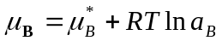
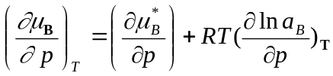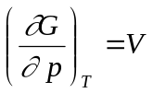
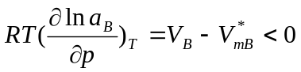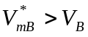
当增加压力时a_{B} 增大。 （ 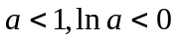 ）

2. (0182)
下列的过程可应用公式ΔH=Q进行计算的是： ( )
(A) 不做非体积功，终态压力相同但中间压力有变化的过程
(B) 不做非体积功，一直保持体积不变的过程
(C) 273.15 K，p$下液态水结成冰的过程
(D) 恒容下加热实际气体

[答] (C)

3. (2440)
CaCO₃(s),CaO(s),BaCO₃(s),BaO(s)及CO₂(g)构成的一个平衡物系,其独立组分数为：( )
(A) 2 (B) 3 (C) 4 (D) 5

[答] (B) C=5-2

4. (2120)
恒温恒压下，在A和B组成的均相体系中，当A的偏摩尔体积随温度的改变而增加时，则相应的B的偏摩尔体积随浓度的改变一定将是： ( )
（A）增加 （B）减少 （C）不变 （D）不确定

4. 2 分 (2120)
[答] （B） (2分)
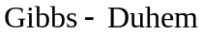：
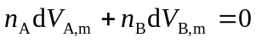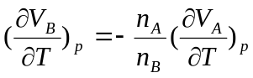

5. (0459)
石墨(C)和金刚石(C)在 25℃, 101 325 Pa下的标准燃烧焓分别为-393.4 kJ·mol⁻¹和-395.3 kJ·mol⁻¹，则金刚石的标准生成焓Δ_{f}H(金刚石, 298 K)为： ( )
(A) -393.4 kJ·mol⁻¹ (B) -395.3 kJ·mol⁻¹ (C) -1.9 kJ·mol⁻¹ (D) 1.9 kJ·mol⁻¹

[答] (D)

6. (1789)
已知挥发性纯溶质 A 液体的蒸气压为 67 Pa，纯溶剂 B 的蒸气压为 26 665 Pa，该溶质在此溶剂的饱和溶液的物质的量分数为 0.02，则此饱和溶液（假设为理想液体混合物）的蒸气压为： ( )
(A) 600 Pa (B) 26133 Pa (C) 26 198 Pa (D) 599 Pa

[答] (B)
p = p*_{A}x_{A}+ p*_{B}x_{B}= 26 665 Pa×0.98 + 67 Pa×0.02 = 26 133 Pa

7. (0278)
理想气体经历绝热不可逆过程从状态 1 (p₁,V₁,T₁)变化到状态 2 (p₂,V₂,T₂)，所做的功为：( )
(A) p₂V₂-p₁V₁ (B) p₂(V₂-V₁)
(C) [p₂V/(1-γ)](1/V₂^{γ-1}-1/V₁^{γ-1}) (D) (p₂V₂-p₁V₁)/(γ-1)

[答] (D) (2分)

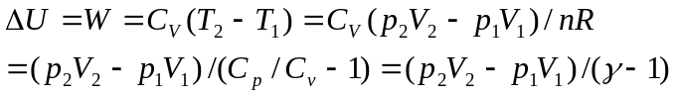

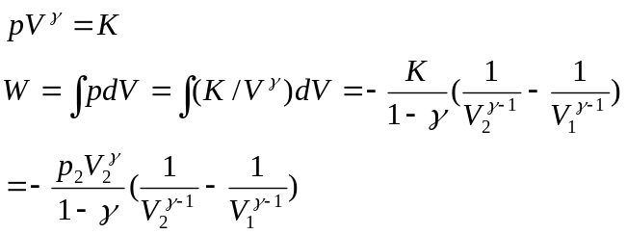

8. (1908)
在50℃时，液体A的饱和蒸气压是液体B饱和蒸气压的3倍，A，B两液体形成理想溶液。气液平衡时,在液相中A的物质的量分数为0.5，则在气相中B的物质的量分数为：( )
(A) 0.15 (B) 0.25 (C) 0.5 (D) 0.65

[答] (B)
y_{A}/y_{B}= p*_{A}x_{A}/p*_{B}x_{B}= 3
y_{A}+ y_{B}= 1
y_{B}= 0.25

9. (0805)
2 mol H₂和 2 mol Cl₂在绝热钢筒内反应生成 HCl 气体，起始时为常温常压。则：( )
(A) Δ_{r}U = 0，Δ_{r}H = 0，Δ_{r}S > 0，Δ_{r}G < 0
(B) Δ_{r}U < 0，Δ_{r}H < 0，Δ_{r}S > 0，Δ_{r}G < 0
(C) Δ_{r}U = 0，Δ_{r}H > 0，Δ_{r}S > 0，Δ_{r}G < 0
(D) Δ_{r}U > 0，Δ_{r}H > 0，Δ_{r}S = 0，Δ_{r}G > 0

9. 2 分 (0805)
[答] (C)
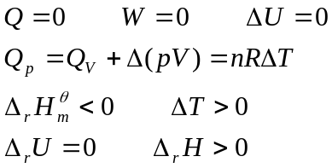

10. (1942)
对于理想溶液,下列偏微商不为零的是： ( )
(A) [∂(Δ_{mix}G/T)/∂T]_{p} (B) [∂(Δ_{mix}S)/∂T]_{p} (C) [∂(Δ_{mix}F)/∂T]_{p} (D) [∂(Δ_{mix}G)/∂T]_{p}

[答] (C, D)

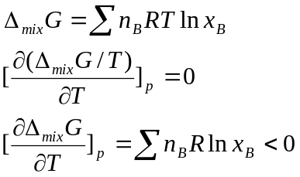

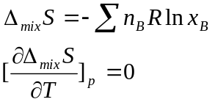

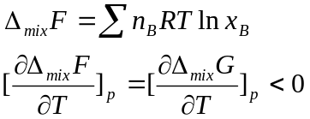

二、填空题 ( 共20分 )
11. 2 分 (1952)
理想溶液的特点是：
（1）
（2）

[答] （1）全部浓度范围内，各组分均符合Raoult定律。 (1分)
（2）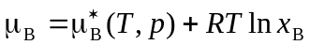 (1分)

12. 2 分 (0079)
10 mol单原子理想气体,在恒外压0.987p$下由400 K,2p$等温膨胀至0.987p$,物体对环境作功 kJ。

[答] 16.85 kJ
W=0.987pº*(V₂-V₁)=0.987pº*10*R*400(1/0.987pº-1/2pº) = 0.987*10*R*400*(1/0.987-1/2)
=16.84 kJ

13. 2 分 (1144)
在等温和存在非体积功的情况下，某气体由始态经一微小变化到达终态，其吉布斯自由能变化的表达式为 。

[答] dG=Vdp-W_{f} （2分）

14. 2 分 (0839)
选择“＞”、“＜”、“＝”中的一个填入下列空格：
若反应 C(s) + O₂(g) = CO₂(g) 在恒温、恒压条件下发生，其 Δ_{r}H_{m}< 0，若在恒容绝热条件下发生，则Δ_{r}U_{m} _____ 0，Δ_{r}S_{m} _____ 0。

[答] = >
在恒容绝热条件 Q=0, dV=0, W=0, Δ_{r}U_{m} = 0
Δ_{r}S_{m} = Δ_{r}S_{m}(iso) >0

15. 2 分 (0257)
10 mol单原子分子理想气体的 (∂H/∂T)_{V} = J·K⁻¹ 。

[答] = 10*(3/2+1)R = 208 J·K⁻¹

16. 2 分 (1125)
在恒熵恒容只做体积功的封闭体系里,当热力学函数____到达最____值时,体系处于平衡状态。

[答] U 小 (2分)

17. 2 分 (2325)
KCl–H₂O平衡体系，其最大相数为 。其平衡相态分别是：
。

答：（1）4
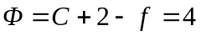
（2）、冰、KCl + H2O饱和液、蒸气 （2分）

18. 2 分 (1912)
在300 K时，从大量等物质的量的C₂H₄Br₂和C₃H₆Br₂理想液体混合物中分离出1 mol纯C₂H₄Br₂所需作的最小功为 ___________ 。

[答] W_{f} = ΔG = n_{B}(μ*_{B}-μ_{B}) = -n_{B}RTlnx_{B}
= -1mol×8.314 J·K⁻¹·mol⁻¹×300 K ln(1/2) = 1728.85 J

19. 2 分 (0581)
氢气可看作理想气体，设 H₂为刚性分子，电子处于基态，其C_{V, m} = ___________ ，
C_{p, m} = ____________ ，以气体常数R表示。

[答] 5/2R，7/2R (2分)

20. 2 分 (1678)
CO和N₂分子质量m、转动特征温度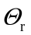基本相同，且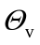>>298 K，电子都处于非简并的最低能级上，这两种分子理想气体在298 K，101325 Pa下摩尔统计熵的差值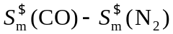= 。

[答]
来源于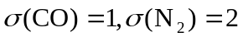 (2分)

三、计算题 ( 共 40分 )
21. 10 分 (3102)
由乙烷裂解制乙烯反应 CH₃CH₃(g) → CH₂=CH₂(g)＋H₂(g)
在1000 K 和151.988 kPa 压力下，标准平衡常数 K＝0.898，反应开始前体系中只有2 mol 乙烷，求： (1) 反应达平衡时乙烷的摩尔数；(2) 乙烯的最大产率；(3) 平衡混合物中各气体的物质的量分数。

21. 10 分 (3102)
[答] CH₃CH₃(g) CH₂=CH₂(g) +H₂(g)
开始/mol 2 0 0
平衡/mol 2-x x x
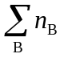= (2+x)mol (1分)
(1) K =K_{n}[(p/ p$)/∑n_{B}]
=[x²/(2-x)]*[(151.988/101.325)/(2+x)] =0.898 (2分)
[x²/(2+x)(2-x)]= [x²/(2²-x²)] = 0.898*101.3/151.988
求得x =1.23 mol (1分)
(2) 乙烯的最大产率为1.23/2 =0.615 =61.5% (2分)
(3) y(乙烯) = y(H₂) = 1.23/(2+1.23) = 0.381 =38.1% (2分)
y(乙烷) = (2-1.23)/(2+1.23) =0.238 = 23.8% (2分)

22. 10 分 (1805)
乙醇和正丙醇的某一混合物在353.15 K和 1.01×10⁵ Pa时沸腾。已知 353.15 K时乙醇和正丙醇的蒸气压分别为1.08×10⁵ Pa和5.01×10⁴ Pa，两者可以形成理想液体混合物。请计算该混合物的组成和沸腾时蒸气的组成。

22. 10分 (1805)
[答] 沸腾时总压：
p = p* (乙)x(乙)+ p* (丙)x(丙)
x(丙)= 0.12 x(乙)= 0.88 (3分)
气相组成为：
y(乙)= p* (乙)x(乙)/p = 0.94 (1分)
y(丙)= 0.06 (1分)

23. 5 分 (0471)
用微量热计测得下述反应的ΔH 分别为：
(1) α-D-葡萄糖(l)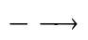β-D-葡萄糖(l)， Δ_{r}H 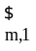=-1.16 kJ·mol⁻¹
(2) α-D-葡萄糖(s)α-D-葡萄糖(l)， Δ_{fus}H 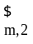=10.72 kJ·mol⁻¹
(3) β-D-葡萄糖(s)β-D-葡萄糖(l)， Δ_{fus}H 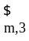=4.68 kJ·mol⁻¹
请计算 α-D-葡萄糖(s) 变为β-D-葡萄糖(s)的Δ_{r}H 。

23. 5 分 (0471)
[答] 反应(1)+(2)-(3)
α-D-葡萄糖(s) β-D-葡萄糖(s) (3分)
Δ_{r}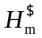=Δ_{r}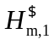+Δ_{fus}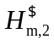-Δ_{fus}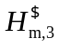=4.88 kJ·mol⁻¹ (2分)

24. 5 分 (1488)
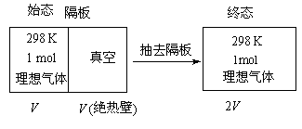
计算这一过程微观状态数 Ω 的比值 Ω_{终}/Ω_{始}。

24. 5 分 (1488)
[答]：
根据 Boltzmann 熵定理： S = klnΩ 有：
ΔS = kln (Ω_{终}/Ω_{始}) (2分)
根据热力学有 dS=(1/T)dU – (p/T)dV = -(nR/V)dV
ΔS = Lkln (2V/V) = kln2^{L} (2分)
故 Ω_{终}/Ω_{始}= 2^{L} (1分)

25. 10 分 (1184)
氢醌的蒸气压实验数据如下：
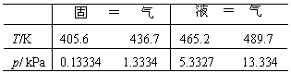
求： (1) 氢醌的摩尔升华焓、摩尔蒸发焓、摩尔熔化焓；
(2) 氢醌气、液、固三相平衡共存的温度和压力。

25. 10 分 (1184)
[答] 由克劳修斯－克拉贝龙公式算得
ln(p/p)= -(Δ_{sub}H_{m}/RT) + C C = 25.69 .... (1)
ln(p/p)= -(Δ_{vap}H_{m}/RT) + C' C' = 15.37 .... (2)
ln(p2/p1)= (Δ_{sub}H_{m}/R)[1/T1-1/T2]
Δ_{sub}H_{m}= R**ln(p2/p1) / [1/T1-T2]
Δ_{sub}H_{m}= 109.0 kJ·mol⁻¹, Δ_{vap}H_{m}= 70.85 kJ·mol⁻¹
Δ_{fus}H_{m}=Δ_{sub}H_{m}-Δ_{vap}H_{m}= 38.15 kJ·mol⁻¹ (5分)

联立 (1) 和 (2) 解出：
T = 444.9 K ，p = 2.32 kPa (5分)

四、问答题 ( 共 20分 )
26. 10 分 (0837)
请证明简单状态变化中，体系的熵变可表示为：
dS = (C_{V}/T)(∂T/∂p) _{V}dp + (C_{p}/T)(∂T/∂V)_{p}dV
并导出对于理想气体,若始态为p₁, V₁, 终态为p₂, V₂, C_{p}, C_{V}均为常数,其熵变
ΔS =C_{V}ln(p₂/p₁) + C_{p}ln(V₂/V₁)

26. 10 分 (0837)
[答] 令 S = f(p,V)
dS = (S/p)_{V}dp + (S/V)_{p}dV
= (S/T)_{V}(T/p)_{V}dp + (S/T)_{p}(T/V)_{p}dV
= (C_{V}/T)(T/p)_{V}dp + (C_{p}/T)(T/V)_{p}dV (5分)
对于理想气体(T/p)_{V} = T/p， (T/V)_{p}= T/V
dS = C_{V}(dp/p) + C_{p}(dV/V)
ΔS = C_{V}ln(p₂/p₁) + C_{p}ln(V₂/V₁) (5分)

27. 10 分
指出下面图中所形成的化合物的经验式，并说明各相区是由哪些相组成的。 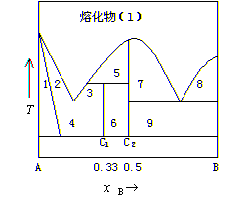

图中，化合物C₁和C₂的经验式分别为：A₂B和AB （2分）
各相区存在的相为： （4.5分）
1区：固溶体 2区： 3区：
4区： 5区： 6区：
7区： 8区： 9区：

